**<《软件工程实践》评分系统>**

需求规格说明书

**作 者： 字节乱动小组**

**完成日期： 2021.04.13**

目录

[需求规格说明书 1](#_Toc868)

[1.引言 3](#_Toc27060)

[1.1编写目的 3](#_Toc12890)

[1.2项目背景 3](#_Toc24472)

[1.3缩写定义 3](#_Toc5249)

[1.4参考资料 4](#_Toc2379)

[2.总体描述 4](#_Toc21516)

[2.1目标 4](#_Toc3416)

[2.1.1开发意图 4](#_Toc5626)

[2.1.2应用目标和作用范围 4](#_Toc6901)

[2.1.3产品前景 4](#_Toc14859)

[3.具体要求 4](#_Toc29347)

[3.1UML视图 5](#_Toc26493)

[3.1.1用况图 5](#_Toc19579)

3.1.2 活动图 5

[3.1.3类图](#_Toc13452) 6

[3.2属性 9](#_Toc21037)

[3.2.1可用性 9](#_Toc26371)

[3.2.2安全性 9](#_Toc20930)

[4.界面原型 9](#_Toc32367)

[5. 功能描述及验收验证标准 23](#_Toc14236)

[5.1具体功能描述 23](#_Toc31910)

[5.2输入输出格式 2](#_Toc4428)7

[5.3界面验收标准 30](#_Toc18364)

[5.4功能验收标准 33](#_Toc10289)

1.引言

1.1编写目的

本需求规格说明书详细描述软工实践评分系统项目，该项目旨在实现对软件工程实践这门课程中老师和助教对学生个人作业及团队作业进行详细地评分。  
该说明书表述的需求信息准确，无二义性。由小组人员与老师和助教进行充分交流沟通、经小组讨论、了解和分析需求后，最终形成。

1.2项目背景

项目名称：《软件工程实践》评分系统  
项目开发者：软件工程实践S班字节乱动小组  
项目提出原因：该项目由单红老师提出，了解到老师和助教对学生作业进行评分会很繁琐、复杂，故而我们小组设计和实现一款能够让老师和助教们方便、准确地对学生的作业进行查阅、评分和评价的系统。

1.3缩写定义

|  |  |  |
| --- | --- | --- |
| 序号 | 缩写 | 定义 |
| 1 | 系统 | 《软件工程实践》评分系统。 |
|  |  |  |
|  |  |  |

1.4参考资料

往年博客作业（https://www.cnblogs.com/Fudiation/p/12584080.html）。

简书博客（https://www.jianshu.com/p/26645058db08）。

2.总体描述

2.1目标

**2.1.1开发意图**

**为了解决《软件工程实践》的助教们在每次评分过程中繁琐的统分计算，同时方便老师、同学们能有一个统一的评分方案，开发此评分系统。既能让助教从繁琐的任务中解放出来，又能更加系统、公平地进行组内、组间打分。**

**2.1.2应用目标和作用范围**

**目标：为学生提供组内、组间统一的评分系统；为老师和老师提供整合数据、统计分数以及查看小组分数情况等功能，旨在便利学生与老师对实践评分的操作，提高效率。**

**作用范围：软件工程实践课程的老师及助教，软工的同学们**

**2.1.3产品前景**

**1.现阶段软工实践老师需要一个能简化评分过程、便利助教的评分系统，而市场中并没有符合需求的产品出现。**

**2.该系统功能较为单一，集中实现如何进行评分，客观条件下可实现性高。**

**3.拥有数名有过开发经验的组员，在有他们的引领的同时，其余组员有着较强的学习欲望及学习能力。通过团队短时间的磨合之后，所有组员能按照既定计划执行自己相应的任务，团队的综合素质也达标。**

**产品使用周期长，由于软工实践课程是每年必修课程，所以评分系统将一直被使用。**

1. 具体要求

3.1UML视图

****3.1.1用况图****

|  |
| --- |
|  |

**在用况图中，角色主要分为，教师、助教、学生、组长，四个部分。**

**教师角色：具有对学生，成绩，团队查询和对助教增加，查询，修改，增加，删除的功能。**

**助教角色：具有对学生，评分细则（即每一次作业评分方案），团队的查询，修改，增加，删除的功能。能够对博客进行评分。对作业成绩进行查询，修改。**

**学生角色：具有对团队，个人信息，成绩，结对队友，提交作业的查询功能，和能进行组间评价。**

**组长：主要具有组内评价功能（贡献度填写等）。**

**3.1.2 活动图（关键活动的活动图）**

助教评分活动图（描述助教从已提交的作业列表，到完成博客评分的一系列动作。）

|  |
| --- |
|  |

成绩管理活动图（描述个角色在成绩管理如查询，修改的一系列活动）

|  |
| --- |
|  |

**3.1.3类图**

|  |
| --- |
| Model2!ClassDiagram1_2 |

**1.用户类：实现对助教，学生，教师登录的复用。**

**2.助教类：与成绩，作业评分细则，团队，学生等类相关，能够对这些类代表的对象进行增删改查的操作。**

**3.教师类：可以对助教进行增删改查，和对成绩和学生的查询。**

**4.学生类：能够实现注册，查看成绩，查看团队信息。**

**5.组长类：继承于学生类，增加团队内评价操作。**

**6.团队类：具有团队成员（学生构成）列表，组长，成绩列表等属性，和团队间互评操作。**

**7.作业评分细则类：由评分项组成，具有提交并进行统计操作。**

**8.成绩类：具有各次成绩列表，总分等属性。**

3.2属性

**3.2.1可用性**

**1.界面:主攻于核心需求(能够在页面中评分，系统自动给出评分结果),利用简单明了的界面，和良好交互，增加使用的体验。**

**2.数据处理的准确性:系统能够确保将上百位同学的数次作业的不同的评分项的分数，处理统计并得到准确的结果。**

**3.系统运行的稳定:随着数据的不断积累，我们的系统能够，对以往的数据进行压缩或者清除，以保证系统的稳定运行。**

**3.2.2安全性**

**1.数据加密:前后端关键数据加密传输，数据库关键信息(密码等)加密存储。**

**2.用户隐私保护:利用用户权限控制，对用户的数据进行隔离(成绩等)。**

**3.防止入侵:系统能够对常见的一些入侵进行防御，如CSRF,sql注入等。**

1. 界面原型

注：具体界面和功能描述请看第五部分。

4.1移动端原型

注册登录：

|  |
| --- |
|  |

分数查询：

|  |
| --- |
|  |

评分任务（组内评分和组间评分）

|  |
| --- |
|  |

个人中心

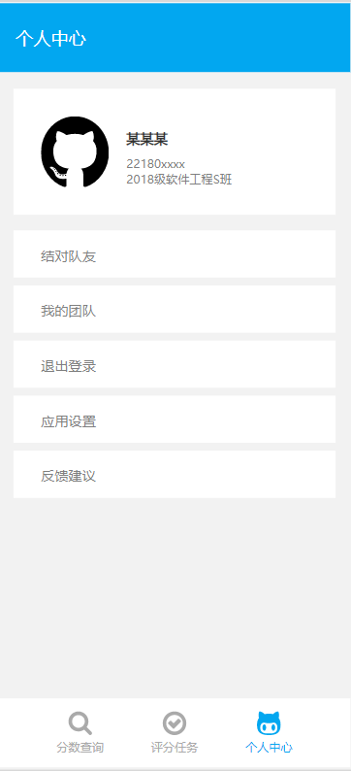

4.2网页端原型

登录：

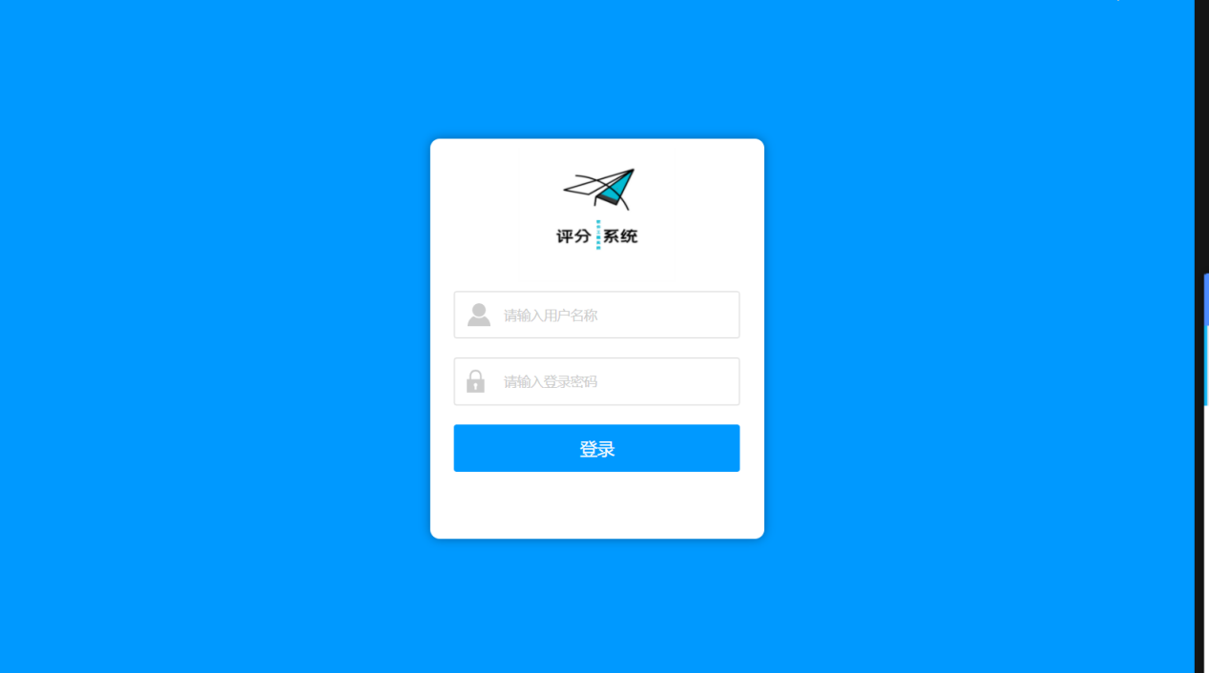

助教功能界面:

细则管理总览界面：

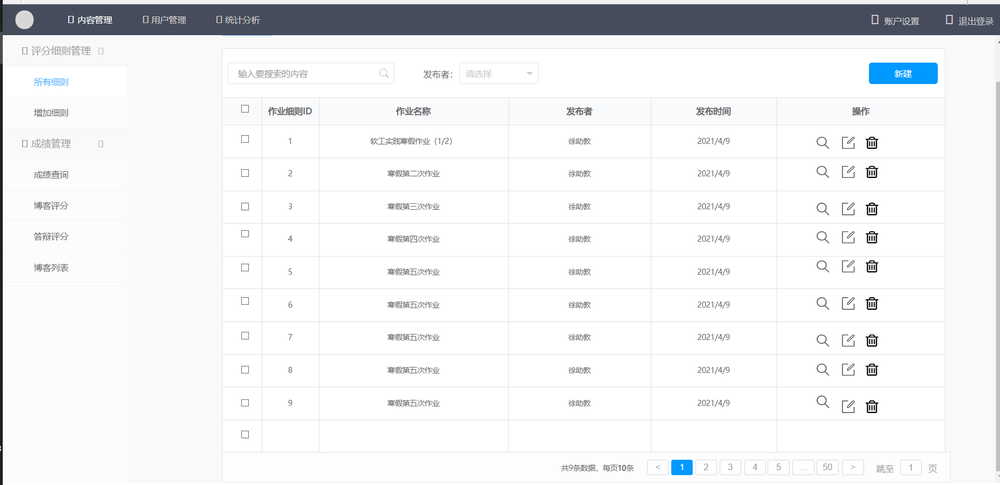

助教细则管理详情界面：

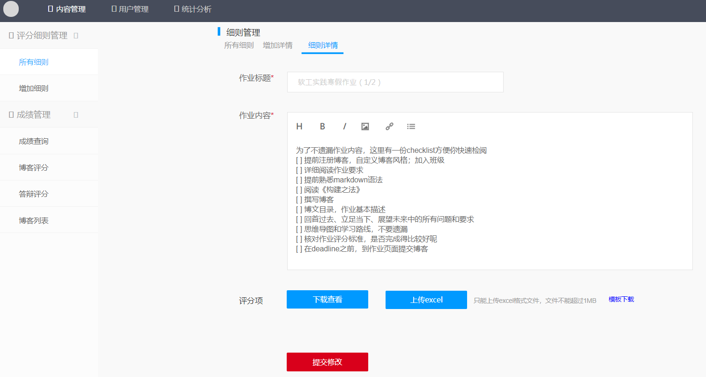

助教细则管理新增界面：

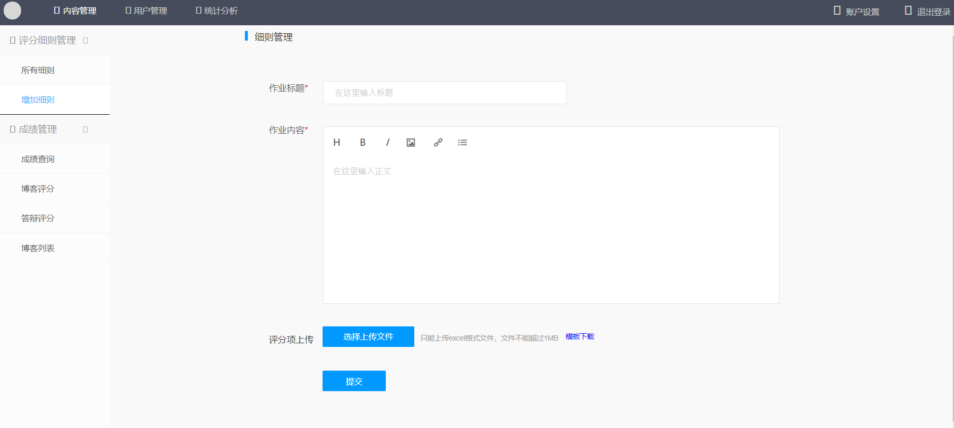

助教成绩管理查询界面（所有学生总成绩，单个学生各次作业成绩，单个学生单次作业详情）：

|  |
| --- |
|  |

助教博客评分界面

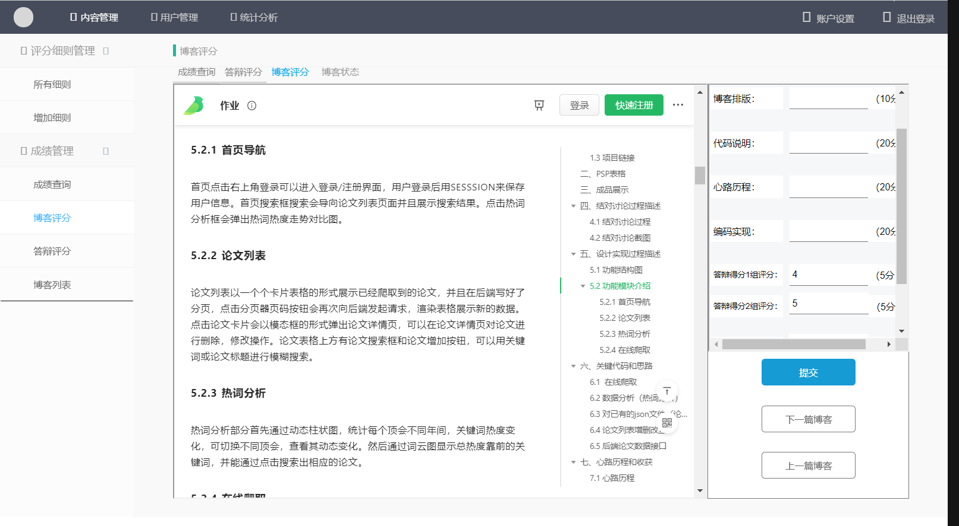

博客作业列表

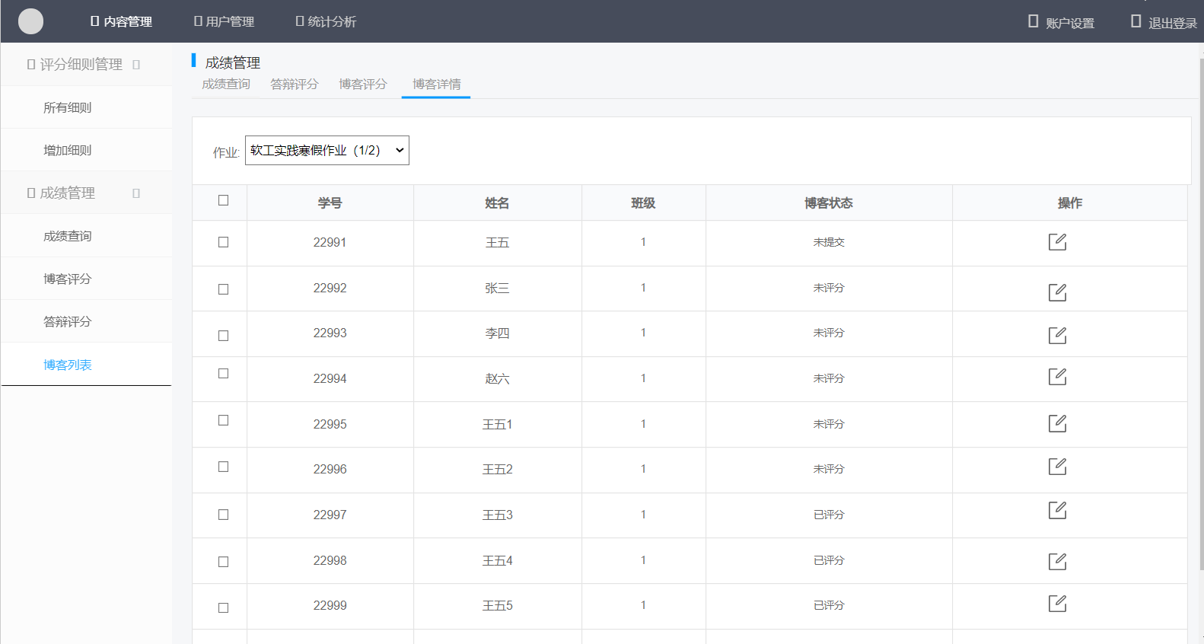

助教团队管理界面

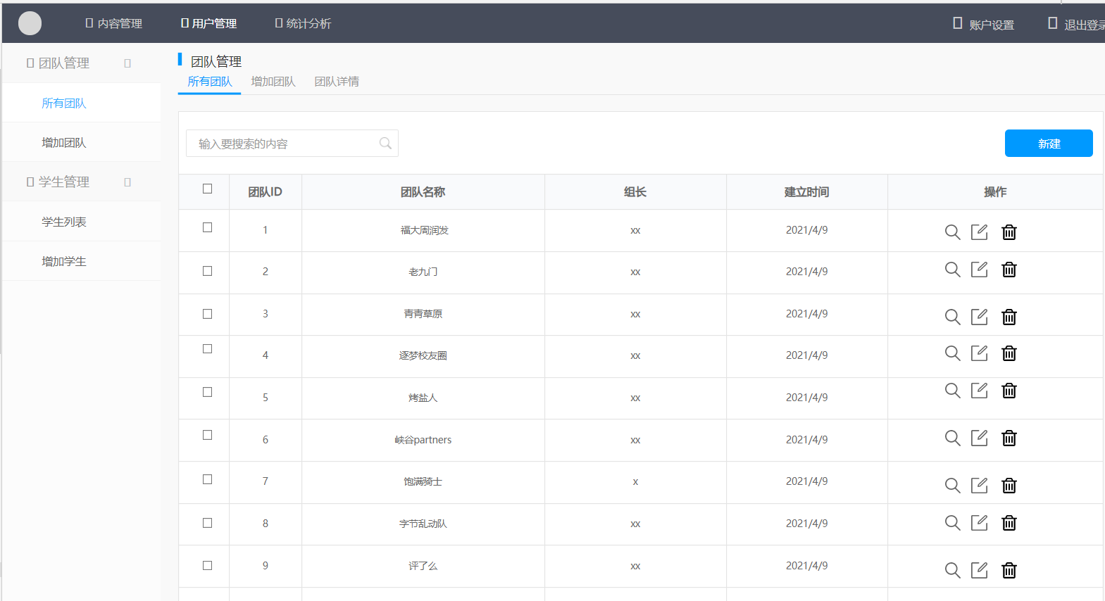

助教团队新增界面

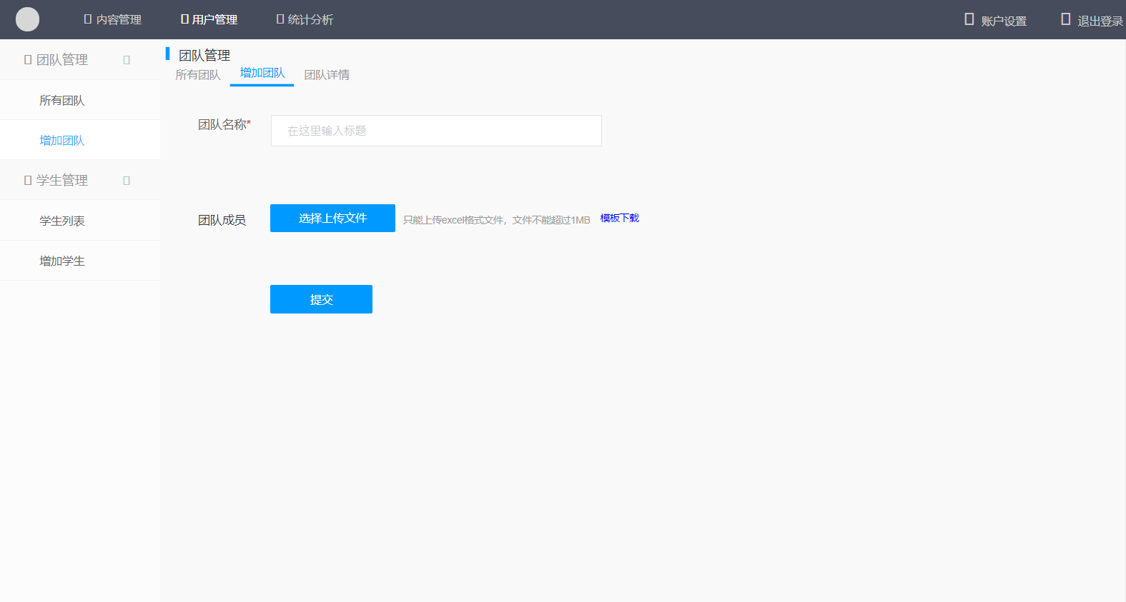

助教学生总览界面

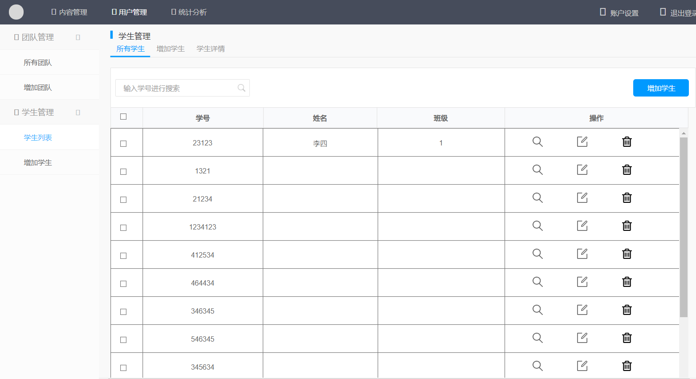

助教学生新增界面

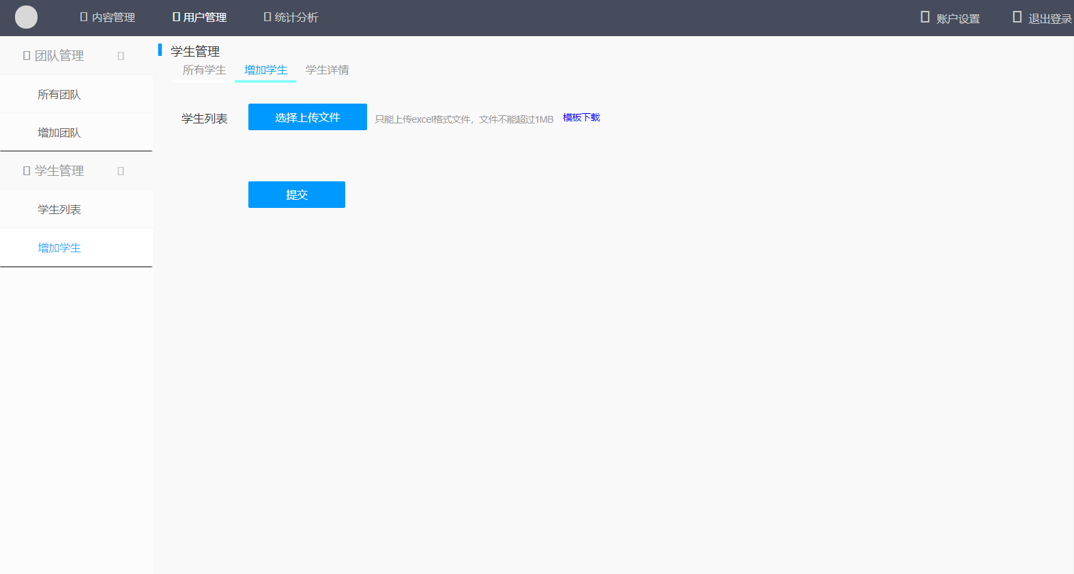

数据统计界面

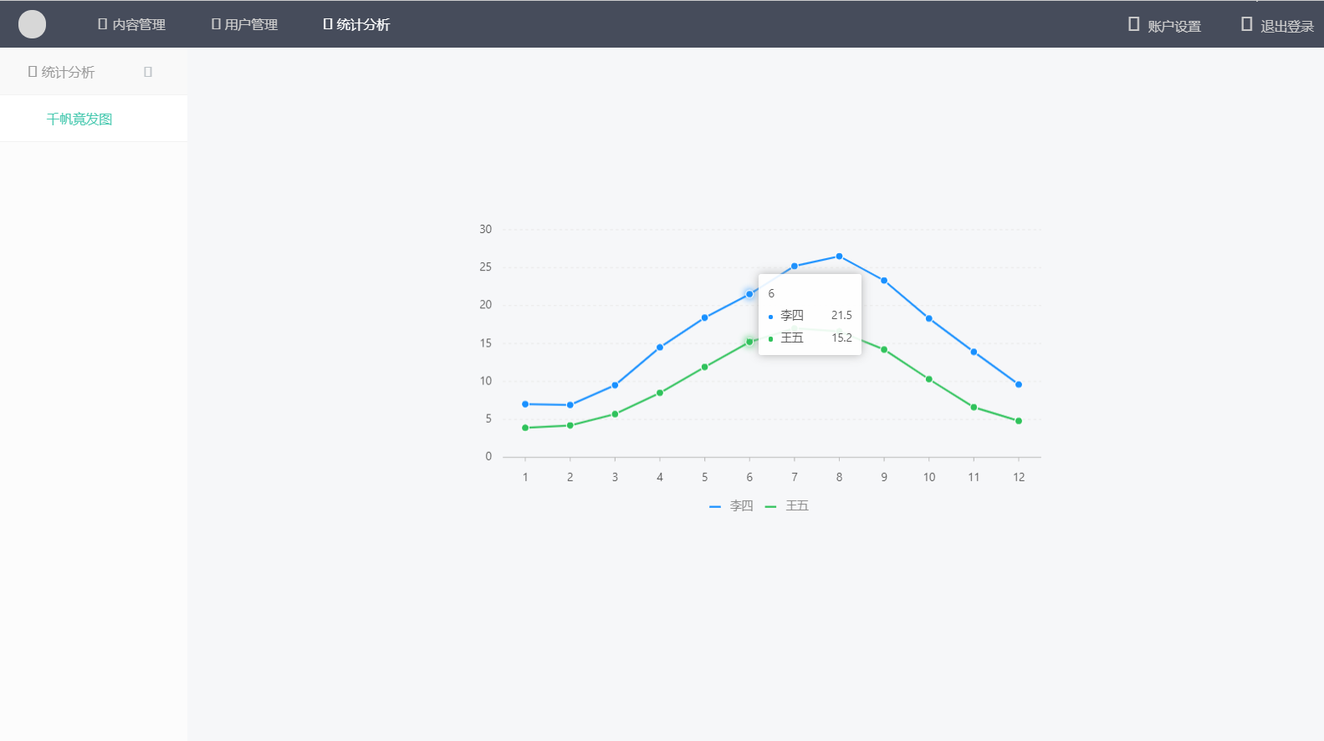

学生功能界面：

学生成绩查询界面：

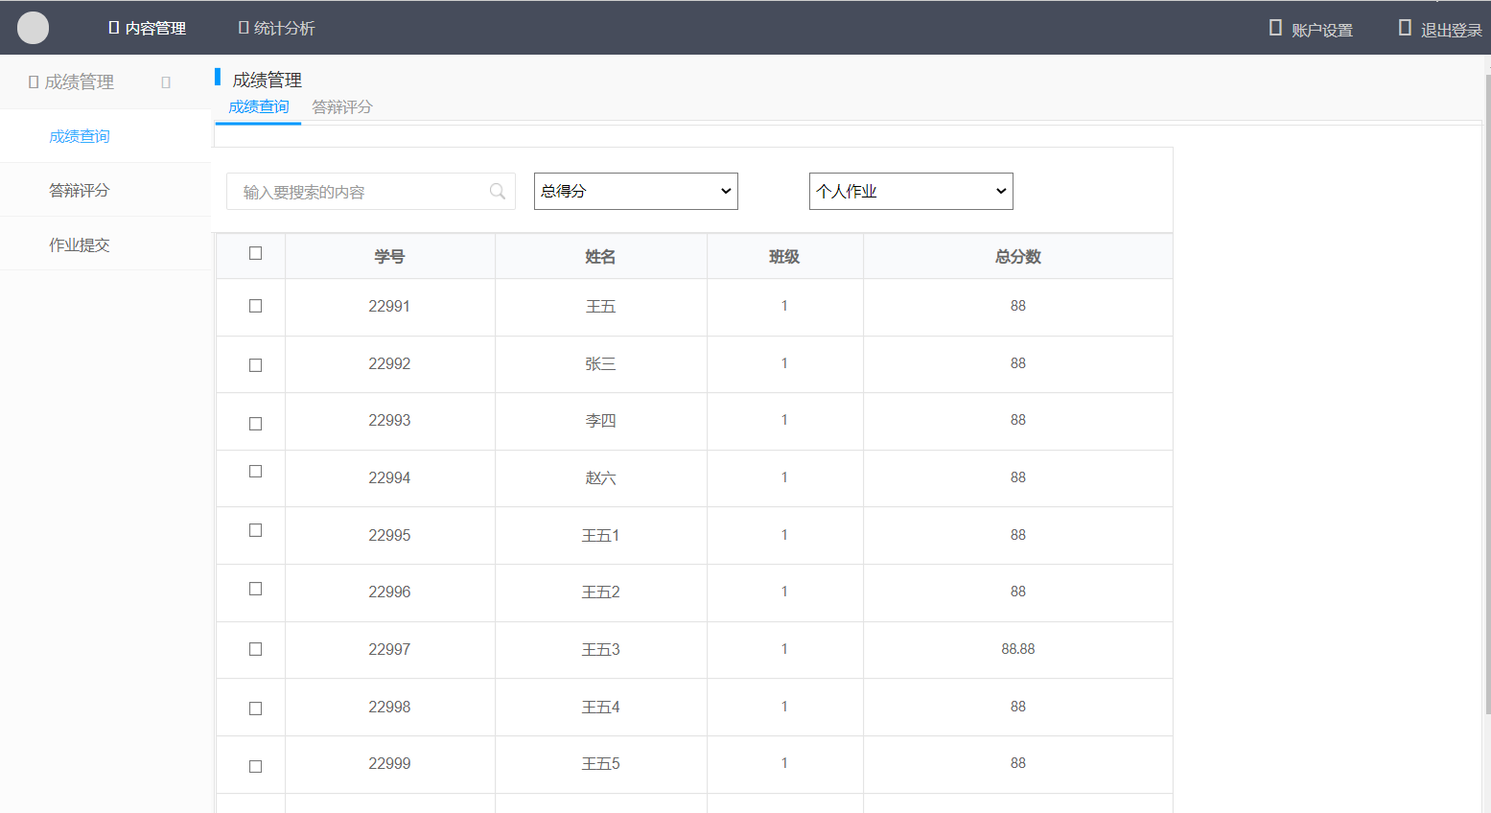

学生作业提交页面：

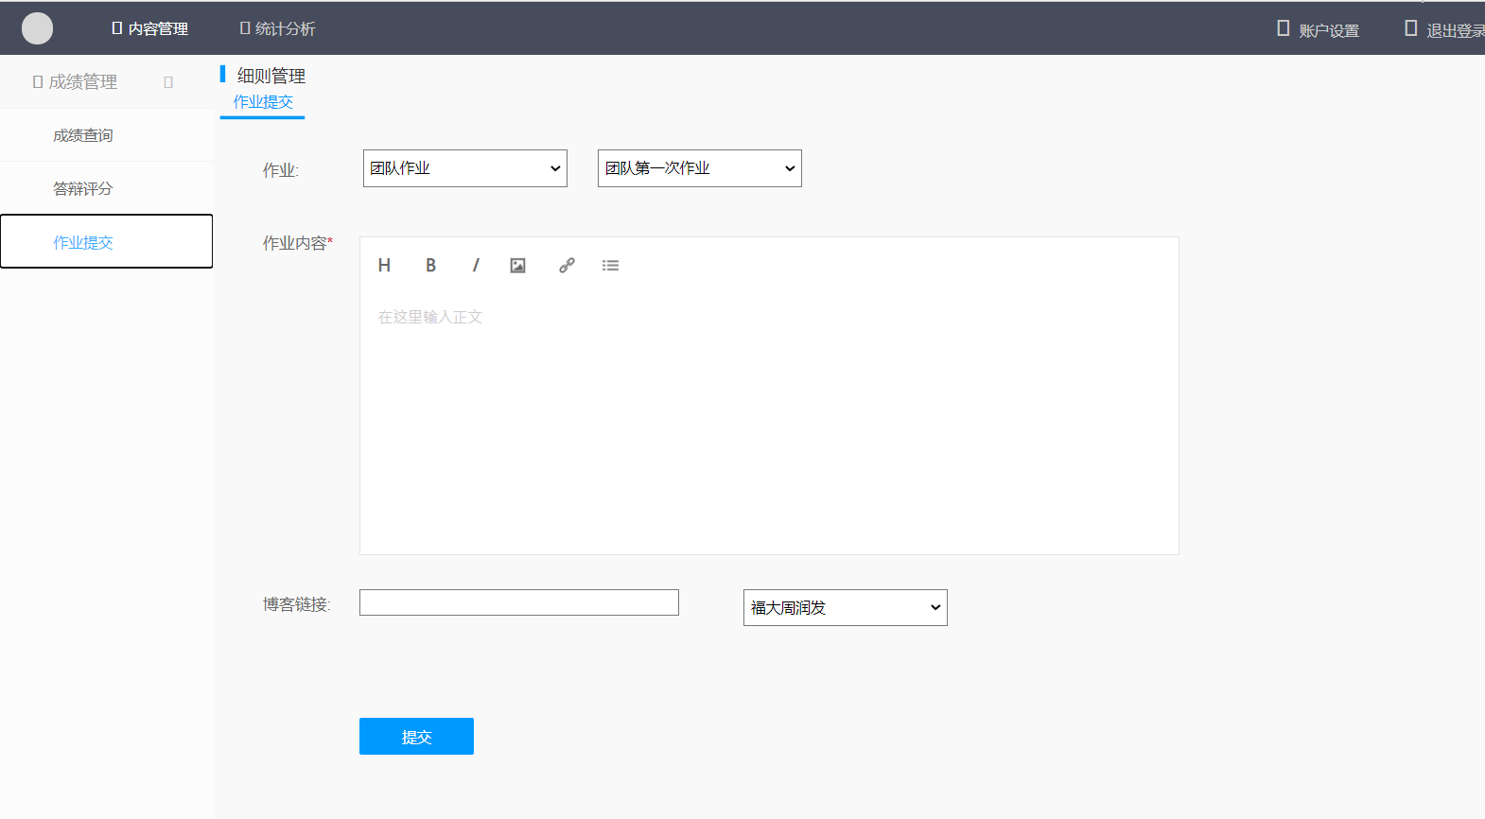

教师功能界面：

教师查询成绩：

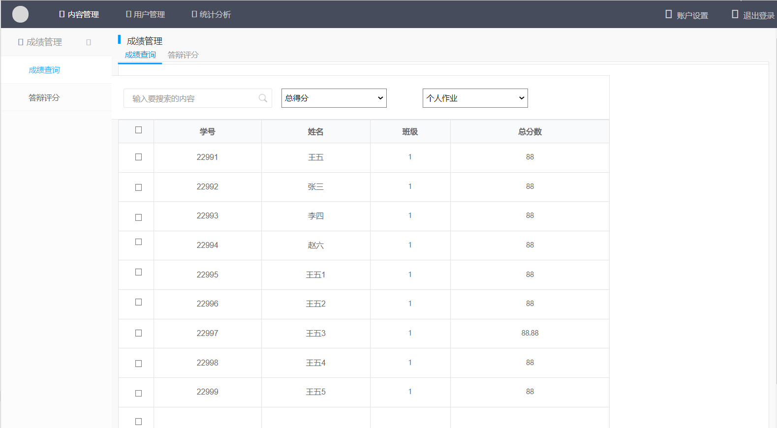

教师助教管理界面：

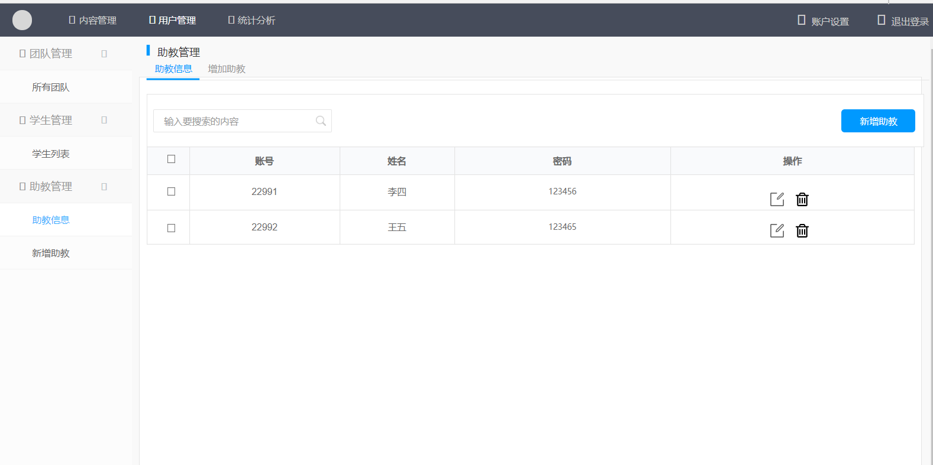

教师新增助教：

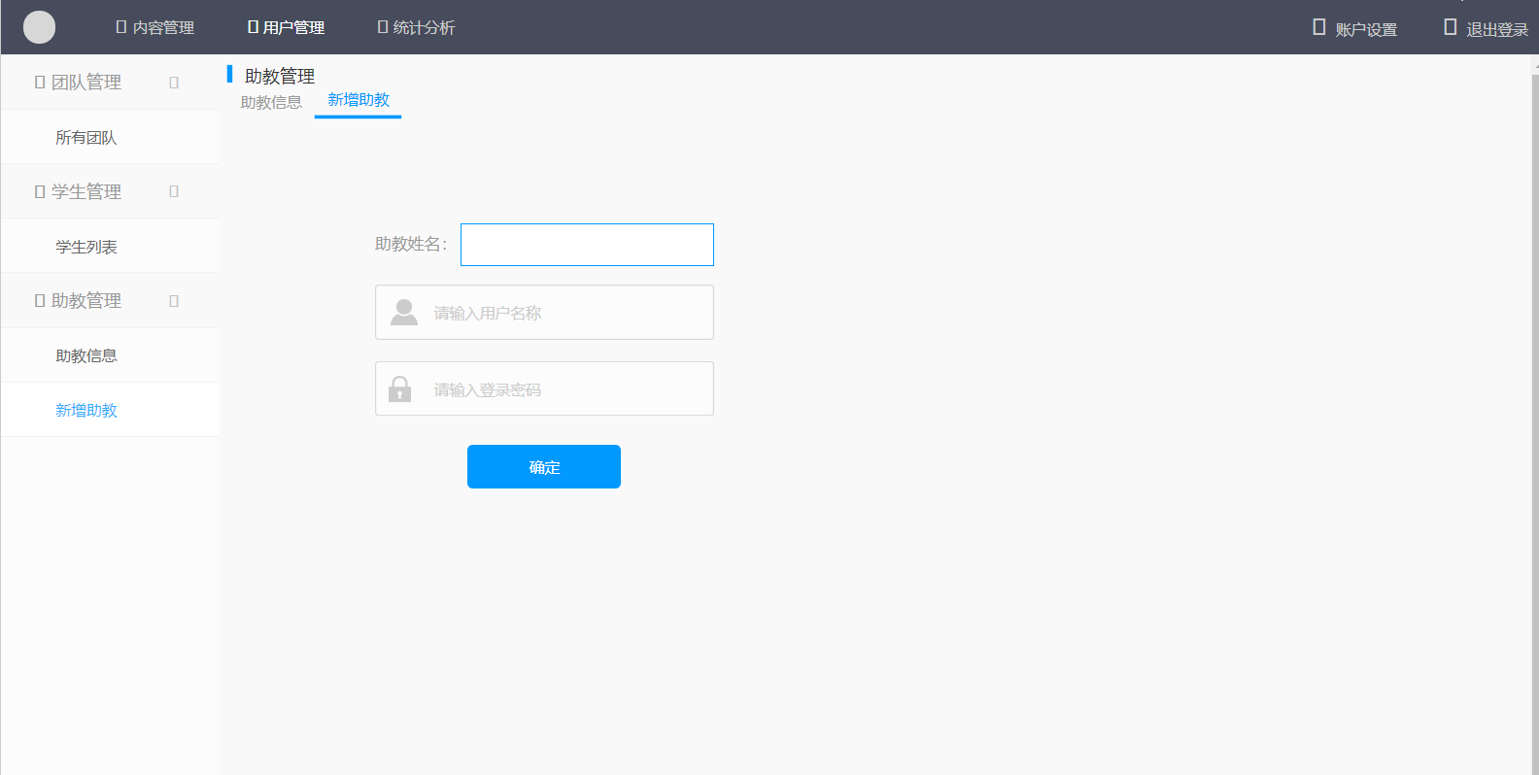

5. 功能描述及验收验证标准

5.1具体功能描述

5.1.1 web端

5.1.1.1登陆注册界面

学生登陆：学生登陆成功跳转学生界面

教师登录：教师登录成功跳转教师管理界面

助教登录：助教登录成功跳转助教管理界面

5.1.1.2助教界面

①内容管理

评分细则管理：助教可以在此处发布某次作业评分细则并添加本次细则对 应的评分项。也可对评分细则和评分项进行增删改查操作。

②成绩管理

成绩查询：显示学生的作业成绩列表，助教通过特定条件筛选对学生成绩进行查询。

成绩修改：根据成绩查询结果，助教可以修改学生成绩。

成绩删除：根据成绩查询结果，助教可以删除学生成绩。

博客评分：助教按设置好的对应作业的评分项对博客进行打分

答辩评分：可根据实践课上各个团队的团队阶段性答辩来评分。

博客列表：本班同学的博客列表，助教可选择博客跳转到评分界面。

③用户管理

团队管理：为本班级添加新团队，对本班级团队进行查看、修改、删除和 添 加队员操作。

④学生管理

展示学生列表及学生相关信息，对班级学生进行查看、修改、删除和添加 （通过文件上传）操作，点击学生详细信息之后可以查看该学生所有作业。

5.1.1.3学生界面

①成绩查询

显示该学生的作业成绩列表，学生可以筛选或查询来查看自己 某次作 业的成绩。

②作业提交

针对某次作业提交作业内容（通过编辑器或者上传的方式），提供博客链接。

5.1.1.4教师界面

①内容管理

成绩查询：学生可以通过筛选来查看自己的某次作业和课堂答辩的成绩。

②用户管理

团队管理：可查看班级所有团队详细信息。

学生管理：展示学生列表及学生相关信息，对班级学生进行查看、修改、 删 除和添加（通过文件上传）操作，点击学生详细信息之后可以查看该学 生 所有作业。

③助教管理

对助教进行管理工作，包括添加助教、修改助教信息和删除助教等功能。

5.1.1.5公共统计信息界面

对本班级的学生信息进行统计，可构造成可视化图表方便直观地查看统 计信息。

（如本学期的“千帆竞发图”）

5.1.2安卓端

安卓端主要面向学生

5.1.2.1登录注册界面

学生登录和注册。

5.1.2.2分数查看界面

学生可查看学生本人每次作业分数，提供链接跳转到相应博客。

5.1.2.3评分任务界面

①组间评分：某学生会被本小组分配答辩中小组互评的任务。

②组内评分：学生可对小组中成员根据贡献度、完成度等因素对小组成员进行 评分。

5.1.2.4个人中心界面

①结对队友：通过此功能可以寻找结对作业队友。

②我的团队：查看小组内成员信息。

③退出登录：退出登录。

④应用设置：应用设置。

⑤反馈建议：学生为app提供反馈建议。

5.2输入输出格式

5.2.1 web端

5.2.1.1登陆界面

输入：

|  |  |  |
| --- | --- | --- |
| 输入 | 类型 | 备注 |
| 账号 | String |  |
| 密码 | String | 密码长度不得小于6位且由字母、数字和一些特殊字符组成 |

输出：

|  |  |  |
| --- | --- | --- |
| 结果 | 类型 | 备注 |
| 用户名或密码不正确 | String | 用户不存在或密码不匹配 |
| 请填写用户名 | String | 未填写用户名 |
| 请填写登陆密码 | String | 未填写密码 |
| 助教正常登录 | String | 助教登陆成功 |
| 教师正常登录 | String | 教师登陆成功 |
| 学生正常登录 | String | 学生登录成功 |

5.2.1.2学生界面

①成绩查询部分

输入：

|  |  |  |
| --- | --- | --- |
| 输入 | 类型 | 备注 |
| 输入搜索内容 | String | 模糊搜索搜索出符合条件的某次作业 |
| 分类筛选（作业名、作业类型） |  | 下拉列表选择后筛选出符合条件的某次作业信息 |

输出：

|  |  |  |
| --- | --- | --- |
| 结果 | 类型 | 备注 |
| 作业列表 | List | 展示出搜索出的符合条件的作业列表和作业分数 |

②答辩评分

学生点击某次作业某小组答辩评分按钮后，弹出输入框

输入：

|  |  |  |
| --- | --- | --- |
| 输入 | 类型 | 备注 |
| 答辩评分 | Double | 答辩作业评分分值 |

输出：

|  |  |  |
| --- | --- | --- |
| 结果 | 类型 | 备注 |
| 成功或失败 | String | 答辩评分提交成功或失败 |

③作业提交

|  |  |  |
| --- | --- | --- |
| 输入 | 类型 | 备注 |
| 作业类型 | String | 个人、结对或团队作业 |
| 第几次作业 | String |  |
| 作业内容 | String |  |
| 作业博客链接 | String | 提供作业博客链接 |
| 所在小组 | String | 该学生所在小组 |

输入：

输出：

|  |  |  |
| --- | --- | --- |
| 结果 | 类型 | 备注 |
| 成功或失败 | String | 作业提交成功或失败 |

5.2.1.3教师界面

①成绩查询部分

输入：

|  |  |  |
| --- | --- | --- |
| 输入 | 类型 | 备注 |
| 输入搜索内容 | String | 模糊搜索搜索出符合条件的某次作业 |
| 分类筛选（作业名、作业类型） |  | 下拉列表选择后筛选出符合条件的某次作业信息 |

输出：

|  |  |  |
| --- | --- | --- |
| 结果 | 类型 | 备注 |
| 作业列表 | List | 展示出搜索出的符合条件同学和得分总分 |

②答辩评分

输入：

|  |  |  |
| --- | --- | --- |
| 输入 | 类型 | 备注 |
| 答辩评分 | Double | 答辩作业评分分值 |

输出：

|  |  |  |
| --- | --- | --- |
| 结果 | 类型 | 备注 |
| 成功或失败 | String | 答辩评分提交成功或失败 |

②团队管理

输入：

|  |  |  |
| --- | --- | --- |
| 输入 | 类型 | 备注 |
| 输入搜索内容 | String | 模糊搜索搜索出符合条件的团队 |

输出：

|  |  |  |
| --- | --- | --- |
| 结果 | 类型 | 备注 |
| 团队列表 | List | 展示出搜索出的符合条件的团队 |

②学生管理

|  |  |  |
| --- | --- | --- |
| 输入 | 类型 | 备注 |
| 输入学号进行搜索 | String | 按学号对学生进行搜索 |
| 修改学生学号 | String |  |
| 修改学生姓名 | String |  |
| 修改学生班级 | String |  |
| 重置密码 | String | 重制学生密码为123456 |

输入：

输出：

|  |  |  |
| --- | --- | --- |
| 结果 | 类型 | 备注 |
| 学生列表 | List | 展示搜索到的学生列表 |
| 修改学生信息成功或失败 | String | 修改学生信息成功或失败 |

③助教管理

|  |  |  |
| --- | --- | --- |
| 输入 | 类型 | 备注 |
| 修改助教账号 | String |  |
| 修改助教密码 | String |  |
| 新增助教姓名 | String |  |
| 新增助教账号 | String |  |
| 新增助教密码 | String |  |

输入：

输出：

|  |  |  |
| --- | --- | --- |
| 结果 | 类型 | 备注 |
| 修改助教信息成功或失败 | String |  |
| 新增助教成功或失败 | String |  |

5.2.1.4助教界面

①评分细则管理

|  |  |  |
| --- | --- | --- |
| 输入 | 类型 | 备注 |
| 修改评分细则 |  | 通过导入Excel文件来修改评分细则 |

②成绩管理

|  |  |  |
| --- | --- | --- |
| 输入 | 类型 | 备注 |
| 输入学号进行搜索 | String | 按学号对学生进行搜索 |
| 博客评分 | Double | 根据评分项给予评分，评分不得大于分值 |
| 作业内容 | String |  |
| 答辩评分 | Double | 答辩评分，评分不得大于100 |
| 博客列表 |  |  |

输入：

输出：

|  |  |  |
| --- | --- | --- |
| 结果 | 类型 | 备注 |
| 学生列表 | List | 展示搜索到的学生列表 |
| 博客评分成功或失败 | String | 提示博客评分成功或失败 |
| 答辩评分成功或失败 | String | 提示答辩评分成功或失败 |

③团队管理

|  |  |  |
| --- | --- | --- |
| 输入 | 类型 | 备注 |
| 输入搜索内容 | String | 模糊搜索搜索出符合条件的团队 |
| 输入团队名称 | String | 输入新团队的名称 |
| 修改或新增团队成员 |  | 导入Excel文件导入团队成员 |
| 查看团队详细信息 |  | 查看团队成员 |

输入：

输出：

|  |  |  |
| --- | --- | --- |
| 结果 | 类型 | 备注 |
| 团队列表 | List | 展示搜索到的团队列表 |
| 团队修改/新增成功或失败 | String | 提示团队修改/新增成功或失败 |
| 团队成员信息 | List | 该团队中所有成员信息列表 |

④学生管理

|  |  |  |
| --- | --- | --- |
| 输入 | 类型 | 备注 |
| 输入学号进行搜索 | String | 按学号对学生进行搜索 |
| 修改学生学号 | String |  |
| 修改学生姓名 | String |  |
| 修改学生班级 | String |  |
| 重置密码 | String | 重制学生密码为123456 |

输入：

输出：

|  |  |  |
| --- | --- | --- |
| 结果 | 类型 | 备注 |
| 学生列表 | List | 展示搜索到的学生列表 |
| 修改学生信息成功或失败 | String | 修改学生信息成功或失败 |

5.2.1.5公共统计分析界面

输出：

|  |  |  |
| --- | --- | --- |
| 结果 | 类型 | 备注 |
| 学生信息统计的图表或文字等相关信息 |  |  |

5.2.2安卓端

安卓端主要面向学生

|  |  |  |
| --- | --- | --- |
| 输入 | 类型 | 备注 |
| 输入登陆账号 | String |  |
| 输入登录密码 | String | 密码长度不得小于6位且由字母、数字和一些特殊字符组成 |
| 输入注册账号 | String |  |
| 输入注册密码 | String | 密码长度不得小于6位且由字母、数字和一些特殊字符组成 |
| 再次注册输入密码 | String | 与第一次输入一致 |

①登录注册界面

输出：

|  |  |  |
| --- | --- | --- |
| 结果 | 类型 | 备注 |
| 提示登陆成功/失败 | String |  |
| 提示注册成功/失败 | String |  |

②分数查询

输出：

|  |  |  |
| --- | --- | --- |
| 结果 | 类型 | 备注 |
| 展示博客列表及分数 |  |  |

③评分任务

|  |  |  |
| --- | --- | --- |
| 输入 | 类型 | 备注 |
| 组间评分 | double | 拥有小组之间评分任务的同学参与组间评分 |
| 组内评分 | Double | 对组内成员进行评分 |

输入：

输出：

|  |  |  |
| --- | --- | --- |
| 结果 | 类型 | 备注 |
| 组间评分成功或失败 | String | 提示博客评分成功或失败 |
| 组内评分成功或失败 | String | 提示答辩评分成功或失败 |

5.3界面验收标准

5.3.1移动端学生界面部分

|  |  |  |
| --- | --- | --- |
| 序号 | 界面名称 | 界面描述 |
| 1 | 注册界面 | 包含学号输入框、密码输入框、确认密码输入框。按钮包括注册按钮和已有账号登录按钮，点击登录按钮都将跳转到登录界面，点击注册按钮如果注册失败将会显示相应原因，成功跳转到登录页面。 |
| 2 | 登录界面 | 包含学生号入框、密码输入框。按钮包括登录按钮和新用户注册按钮，点击新用户注册按钮跳转至注册界面，点击登录按钮跳转至分数查询页面。 |
| 2 | 分数查询界面 | 显示界面名称信息的页眉，可滑动点击查看的成绩列表。成绩列表由多个成绩项构成，单个成绩项由分数、作业题目、博客链接以及发布时间构成。可以跳转到其他界面的页脚。 |
| 3 | 评分任务界面 | 显示界面名称信息的页眉，可进行组间评分和组内评分的任务列表。任务列表由多次任务项组成，任务项包含任务名称、截止日期、以及组内评分和组间评分按钮。 |
| 4 | 个人中心界面 | 显示界面名称的页眉，内容包含显示自己个人信息、查看自己结对队友、查看我的团队、退出登录、应用设置、以及反馈意见。可跳转至其他界面的页脚。 |

5.3.2 网页端助教界面部分

|  |  |  |
| --- | --- | --- |
| 序号 | 界面名称 | 界面描述 |
| 1 | 登陆界面 | 助教用户名的输入框，登录密码的输入框；一个登录的按钮，登录后跳转至助教功能界面(内容管理界面） |
| 2 | 细则管理总览界面 | 可以跳转到其他界面的页眉，页眉最右侧包含一个账户设置按钮和一个退出登录按钮；页面左侧有一个导航栏，导航栏由评分细则管理和成绩管理两部分组成，其中评分细则管理有所有细则和增加细则两个按钮，成绩管理有成绩查询、博客评分、答辩评分以及博客列表四个按钮。页面右侧主体是一个表格，表格上方有一个内容搜索框，一个发布者下拉框，以及一个新建按钮。表格主要由作业细则ID、作业名称、发布者、发布时间以及可进行更删改查操作的按钮栏构成。表格下方由实现分页功能的按钮组成。 |
| 3 | 细则管理详情界面 | 页眉以及导航栏与细则管理总览界面相同；显示界面信息的多态面板，主体由一个表单构成，包含必填的作业标题输入框，必填的作业内容文本域，以及可供上传下载的excel格式文件的评分项两个按钮，和最后一个提交修改的按钮 |
| 4 | 细则管理新增界面 | 页眉以及导航栏与细则管理总览界面相同；显示界面信息的多态面板，主体由一个表单构成，包含必填的作业标题输入框，必填的作业内容文本域，以及选择上传excel格式文件的按钮，和一个提交的按钮。 |
| 5 | 成绩查询总览界面 | 可以跳转到其他界面的页眉，页眉最右侧包含一个账户设置按钮和一个退出登录按钮；页面左侧有一个导航栏，导航栏由评分细则管理和成绩管理两部分组成，其中评分细则管理有所有细则和增加细则两个按钮，成绩管理有成绩查询、博客评分、答辩评分以及博客列表四个按钮。页面右侧主体是一个表格，表格上方分成两部分，一部分是显示成绩管理信息的多态面板，另一部分由一个内容搜索框，一个总得分下拉框，以及一个个人作业下拉框构成。表格主要由学号、姓名、班级、总得分以及可进行删改操作的按钮栏构成。表格下方由实现分页功能的按钮组成。 |
| 6 | 学生成绩详情界面 | 页眉以及导航栏与成绩查询总览界面相同；显示界面信息的多态面板，主体由一个表单构成，包含作业ID、作业名称、成绩、和可进行删改操作的按钮栏构成。表单上方还有一个姓名的下拉框 |
| 7 | 学生单次成绩详情界面 | 页眉以及导航栏与成绩查询总览界面相同；显示界面信息的多态面板，主体是一个表格，主要包含分数项和所得分数。表格上方有姓名下拉框、学号下拉框以及作业下拉框组成表格下方是一个可保存修改的按钮。 |
| 8 | 助教博客评分界面 | 页眉及导航栏与成绩查询总览界面相同,右上有一个动态面板显示界面信息，通过内联框架，将学生博客显示出来，同时也在学生博客左端，设置一个可供助教进行评分以及更换博客的内联框架。 |
| 9 | 博客作业列表界面 | 页眉以及导航栏与成绩查询总览界面相同；显示界面信息的多态面板，主体是一个表格，由学号、姓名、班级、博客状态以及可进行改操作的按钮栏构成。表格上方有作业下拉框。 |
| 10 | 助教团队管理界面 | 页眉与成绩查询总览界面相同，导航栏由团队管理和学生管理两部分组成，团队管理中包含所有团队和增加团队两个选项，学生管理包含学生列表和增加学生两个选项；右侧有显示界面信息的多态面板，主体是一个表格，由团队ID、团队名称、组长、建立时间、可进行删改查操作的按钮栏组成表格上方有一个查询内容的搜索栏以及一个新建团队的按钮 |
| 11 | 助教团队新增界面 | 页眉以及导航栏与助教团队管理界面相同；显示界面信息的多态面板，主体是一个表单，由可输入团队名称的文本框，以及可上传excel格式的团队成员文件按钮以及一个提交按钮。 |
| 12 | 助教学生总览界面 | 页眉以及导航栏与助教团队管理界面相同；显示界面信息的多态面板，主体是一个表格，由学号、姓名、班级、可进行删改查操作的按钮栏构成。表格上方有一个可进行学号搜索的搜索和一个增加学生的按钮。 |
| 13 | 助教学生新增界面 | 页眉以及导航栏与助教团队管理界面相同；显示界面信息的多态面板，主体是一个表单，包含及可上传excel格式的学生列表文件按钮以及一个提交按钮。 |
| 14 | 数据统计界面 | 相同的页眉，导航栏有统计分析，可查看千帆竞发图。 |

5.3.3网页端学生界面部分

|  |  |  |
| --- | --- | --- |
| 序号 | 界面名称 | 界面描述 |
| 1 | 学生成绩查询界面 | 可以跳转到其他界面的页眉，页眉最右侧包含一个账户设置按钮和一个退出登录按钮；页面左侧有一个导航栏，导航栏由成绩管理，其中成绩管理有成绩查询、答辩评分以及作业提交三个选项。页面右侧主体是一个表格，表格由学号、姓名、班级、总分数组成。表格最上方是一个显示信息的多态面板，表格上方有一个内容搜索框，一个总得分下拉框，以及一个个人作业下拉框构成。 |
| 2 | 学生作业提交页面 | 页眉以及导航栏与学生成绩查询界面一致。右侧主体为一个表单，表单由选择具体那次作业的下拉框，输入markdown格式的文本域，以及填着博客地址链接的文本框和选择团队的下拉框以及一个提交按钮构成。 |

5.3.4网页端教师界面部分

|  |  |  |
| --- | --- | --- |
| 序号 | 界面名称 | 界面描述 |
| 1 | 教师成绩查询界面 | 可以跳转到其他界面的页眉，页眉最右侧包含一个账户设置按钮和一个退出登录按钮；页面左侧有一个导航栏，导航栏由成绩管理，其中成绩管理有成绩查询、答辩评分两个选项。页面右侧主体是一个表格，表格由学号、姓名、班级、总分数组成。表格最上方是一个显示信息的多态面板，表格上方有一个内容搜索框，一个总得分下拉框，以及一个个人作业下拉框构成。 |
| 2 | 教师助教管理页面 | 页眉导航栏与教师成绩查询界面一致。左侧导航栏由团队管理、学生管理、助教管理三个部分组成。团队管理有所有团队选项，学生管理有学生列表选项，助教管理有助教信息和新增助教选项。右侧主体为一个表格，表单由账号、姓名、密码和可进行删改操作的按钮栏构成，表格上方有一个搜索框和一个新增助教的按钮 |
| 3 | 教师新增助教界面 | 页眉以及导航栏与教室助教管理界面一致。右侧主体为一个表单，表单由助教姓名、助教用户名和密码输入框以及一个确定按钮组成。 |

5.4功能验收标准

|  |  |  |  |  |  |
| --- | --- | --- | --- | --- | --- |
| 测试功能 | 测试项 | 输入/操作 | 检验点 | 期望结果 | 实际结果 |
| 移动端登录功能 | 登录 | 不输入账号密码，点击登录 | 前端页面能否判断从而不向服务器发起请求并给出提示。 | 提示：请输入账号和密码！ |  |
| 输入错误账号密码，点击登录 | 显示提示信息 | 提示：请输入正确的号码或密码！ |  |
| 输入正确账号密码，点击登录 | 能否成功跳转 | 登录成功，跳转进入主界面 |  |
| 移动端注册功能 | 注册 | 信息输入不完整，点击注册 | 前端页面能否判断从而不向服务器发起请求并给出提示。 | 提示：请输入完整注册信息！ |  |
| 输入账号，密码格式不正确。 | 前端页面能否判断从而不向服务器发起请求并给出提示。 | 提示：学号格式有误！ |  |
| 两次密码不一致，点击注册 | 前端页面能否判断从而不向服务器发起请求并给出提示。 | 提示：密码不一致！ |  |
| 输入的用户名（学号）已经被注册 | 后端能否判断，并给出相应信息，前端页面给出提示 | 提示：用户名已被注册。 |  |
| 输入信息无误，点击注册 | 能否成功跳转 | 进入登录界面 |  |
| 移动端导航栏功能 | 页面跳转 | 点击导航栏中的每个选项 | 能否成功跳转 | 跳转成功，切换页面 |  |
| 移动端分数查询功能 | 信息显示 | 点击列表任一选项 | 页面是否跳转（显示） | 页面跳转成功 |  |
| 移动端评分任务功能 | 组间评分 | 输入分数不正确，点击提交 | 提交是否成功 | 提交失败，提示：输入了错误的总分数 |  |
| 输入分数正确，点击提交 | 提交是否成功 | 提交成功 |  |
| 重复提交 | 提交是否成功 | 出现提示：是否更新评分；点击是，则更新评分，点击否，则提交失败 |  |
| 组内评分 | 输入贡献率不正确，点击提交 | 提交是否成功 | 提交失败，提示：输入了错误的贡献率 |  |
| 输入贡献率正确，点击提交 | 提交是否成功 | 提交成功 |  |
| 重复提交 | 提交是否成功 | 出现提示：是否更新贡献率；点击是，则更新评分，点击否，则提交失败 |  |

|  |  |  |  |  |  |
| --- | --- | --- | --- | --- | --- |
| 移动端个人中心功能 | 个人信息 | 点击个人信息选项 | 页面是否跳转 | 跳转至个人信息界面 |  |
| 结对队友 | 点击结对队友选项 | 页面是否跳转 | 跳转至结对队友界面 |  |
| 我的团队 | 点击我的团队选项 | 页面是否跳转 | 跳转至我的团队界面 |  |
| 退出登录 | 点击退出登录选项 | 页面是否跳转 | 跳转至登录界面 |  |
| 应用设置 | 点击应用设置选项 | 页面是否跳转 | 跳转至应用设置界面 |  |
| 反馈建议 | 点击反馈建议选项 | 页面是否跳转 | 跳转至反馈信息界面 |  |
| 网页端登录功能 | 登录动作 | 未输入信息，点击登录 | 前端页面能否判断从而不向服务器发起请求并给出提示 | 登录失败，提示：请输入账号和密码！ |  |
| 输入错误账号密码，点击登录 | 显示提示信息 | 登录失败，提示：请输入正确的号码或密码！ |  |
| 输入正确账号密码，点击登录 | 页面是否跳转至管理界面 | 登录成功，进入主界面 |  |
| 网页端主页导航栏 | 页面跳转 | 点击导航栏中的每个选项 | 页面是否跳转 | 跳转成功，转至其他界面 |  |
| 助教细则信息搜索功能 | 查询细则动作 | 输入相应的细则，选择相应的“发布者”” | 是否显示相应的细则信息 | 显示细则信息 |  |
| 助教细则表管理功能 | 添加作业细则项 | 作业细则ID、作业名称、发布者、发布时间为 空，点击发布 | 前端页面能否判断从而不向服务器发起请求并给出提示 | 发布失败，提示：作业细则不能为空！ |  |
| 作业细则ID、作业名称、发布者、发布时间存在欠缺或格式不正确，点击发布 | 是否提示信息 | 发布失败，提示：请输入正确格式的作业细则项 |  |
| 细则项填写无误 | 是否提示信息 | 提示：发布成功！ |  |
| 删除细则项 | 输入错误验证信息 | 删除是否成功 | 提示：验证失败！请重新验证 |  |
| 输入正确验证信息 | 删除是否成功 | 提示：删除成功 |
| 修改细则项 | 填写不合标准的信息，点击保存 | 保存是否成功 | 提示：保存失败！ |  |
| 填写符合标准的信息，点击提交 | 保存是否成功 | 提示：修改成功！ |  |
| 查找细则项 | 输入细则项名称，点击查找 | 查询是否成功 | 显示查找到的相应结果 |  |
| 助教细则详情管理功能 | 下载评分项 | 点击下载 | 结果是否下载 | 下载评分项 |  |
| 上传excel文档 | 上传正确的excel文档 | 结果是否上传 | 提示：上传成功 |  |
| 提交修改 | 作业标题、内容不完整 | 提交是否成功 | 提示：修改失败！ |  |
| 作业标题、内容完整无误 | 提交是否成功 | 提示：修改成功！ |  |
| 助教细则管理新增功能 | 评分项上传 | 上传正确的excel文档 | 结果是否上传 | 提示：上传成功 |  |
| 新增提交 | 作业标题、内容不完整 | 提交是否成功 | 提示：修改失败！ |  |
| 作业标题、内容完整无误 | 提交是否成功 | 提示：修改成功！ |  |
| 查看所有学生总成绩功能 | 按搜索内容查询成绩 | 输入学生信息错误 | 是否展示学生信息 | 提示：请输入正确的内容 |  |
| 输入学生信息正确 | 是否展示学生信息 | 提示：查找成功！ |  |
| 对学生总成绩进行修改 | 输入错误的成绩 | 修改是否成功 | 提示：输入错误的成绩，修改失败！ |  |
| 输入正确的成绩 | 修改是否成功 | 提示：修改成功！ |
| 对学生总成绩进行删除 | 输入错误验证信息 | 成绩是否删除 | 提示：删除失败，请输入正确验证信息！ |  |
| 输入正确验证信息 | 成绩是否删除 | 提示：删除成功！ |
| 查看单个学生各次作业成绩  功能 | 按姓名 查询学生成绩 | 输入学生信息错误 | 是否展示学生信息 | 提示：请输入正确的学生姓名 |  |
| 输入学生信息正确 | 是否展示学生信息 | 提示：查找成功！ |  |
| 对学生总成绩进行删除 | 输入错误验证信息 | 成绩是否删除 | 提示：删除失败，请输入正确验证信息！ |  |
| 输入正确验证信息 | 成绩是否删除 | 提示：删除成功！ |
| 对学生单次成绩进行修改 | 输入错误的成绩 | 对成绩的修改保存是否成功 | 提示：输入错误的成绩，修改失败！ |  |
| 输入正确的成绩 | 对成绩的修改保存是否成功 | 提示：修改成功！ |  |
| 查看单个学生单次作业成绩  功能 | 对学生单次成绩进行修改 | 输入错误的成绩 | 对成绩的修改保存是否成功 | 提示：输入错误的成绩，修改失败！ |  |
| 输入正确的成绩 | 对成绩的修改保存是否成功 | 提示：修改成功！ |  |
| 助教评分功能 | 提交评分 | 输入错误的评分 | 提交评分是否成功 | 提示：输入错误的评分，提交失败！ |  |
| 输入正确的评分 | 提交评分是否成功 | 提示：修改成功！ |  |
| 博客显示 | 点击博客链接 | 是否出现正确的博客界面 | 显示正确的博客页面 |  |
| 博客作业列表管理功能 | 修改提交状态 | 点击修改操作 | 博客状态是否变化 | 未提交->已提交 |  |
| 助教团队管理功能 | 按搜索内容搜索团队 | 输入团队信息错误 | 是否展示团队信息 | 提示：请输入正确的内容 |  |
| 输入团队信息正确 | 是否展示学生信息 | 提示：查找成功！ |  |
| 对团队进行修改 | 输入错误的信息 | 是否对修改中的错误信息进行保存 | 提示：输入错误的成绩，修改失败！ |  |
| 输入正确的信息 | 保存修改结果 | 提示：修改成功！ |
| 对团队进行删除 | 输入错误验证信息 | 团队是否删除 | 提示：删除失败，请输入正确验证信息！ |  |
| 输入正确验证信息 | 团队是否删除 | 提示：删除成功！ |
| 助教团队新增功能 | 文件上传 | 上传正确的excel文档 | 结果是否上传 | 提示：上传成功 |  |
| 新增提交 | 团队名称未填写 | 提交是否被保存 | 提示：提交失败！ |  |
| 团队名称完整无误 | 提交是否被保存 | 提示：修改成功！ |  |
| 助教学生总览功能 | 按搜索内容搜索学生 | 输入学生信息错误 | 是否展示学生信息 | 提示：请输入正确的内容 |  |
| 输入学生信息正确 | 是否展示学生信息 | 提示：查找成功！ |  |
| 对学生信息进行修改 | 输入错误的信息 | 提交是否被保存 | 提示：输入错误的成绩，修改失败！ |  |
| 输入正确的信息 | 提交是否被保存 | 提示：修改成功！ |
| 对学生进行删除 | 输入错误验证信息 | 成绩是否删除 | 提示：删除失败，请输入正确验证信息！ |  |
| 输入正确验证信息 | 成绩是否删除 | 提示：删除成功！ |
| 助教学生新增功能 | 文件上传 | 上传正确的excel文档 | 结果是否上传 | 提示:上传成功！ |  |
| 新增提交 | --- | 结果是否显示 | 提示:提交成功! |  |
| 学生成绩查询功能 | 查询成绩 | 输入学生信息错误 | 是否展示学生信息 | 提示：请输入正确的内容 |  |
| 输入学生信息正确 | 是否展示学生信息 | 提示：查找成功！ |  |
| 学生作业提交功能 | 进行作业提交 | 输入作业内容错误 | 提交是否被保存 | 提示：请输入正确的内容 |  |
| 输入正确的作业内容 | 提交是否被保存 | 提示：提交成功 |  |
| 教师成绩查询功能 | 查询成绩 | 输入学生信息错误 | 是否展示学生信息 | 提示：请输入正确的内容 |  |
| 输入学生信息正确 | 是否展示学生信息 | 提示：查找成功！ |  |
| 教师助教管理功能 | 对助教信息进行修改 | 输入错误的格式 | 是否保存修改内容 | 提示：输入错误的格式，修改失败！ |  |
| 输入正确的格式 | 是否保存修改内容 | 提示：修改成功！ |
| 对助教进行删除 | 输入错误验证信息 | 成绩是否删除 | 提示：删除失败，请输入正确验证信息！ |  |
| 输入正确验证信息 | 成绩是否删除 | 提示：删除成功！ |
| 教师助教新增功能 | 新增助教 | 输入助教姓名、用户名、登入密码 | 提交是否成功 | 提示:提交成功! |  |